Инструкция по эксплуатации ПО «WebPower — мобильное приложение для бронирования жилья в поездках (версия iOS)»

- Регистрация
Для регистрации на платформе пользователь использует номер телефона. На 1 шаге надо указать имя и номер телефона. На 2 шаге надо ввести код подтверждения, который придет в СМС на указанный номер телефона.
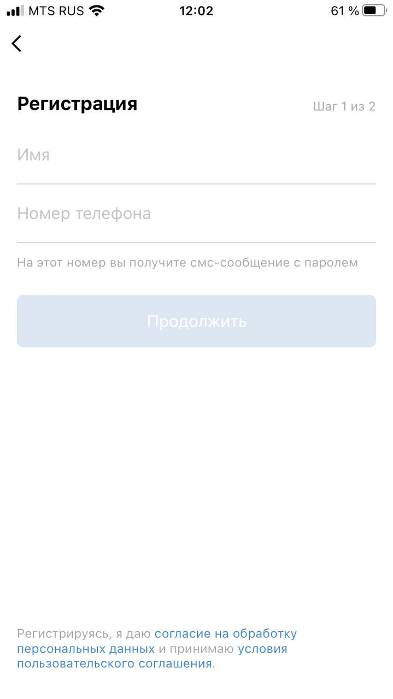

- Авторизация в приложении
Для входа ранее зарегистрированные пользователи используют номер телефона или адрес электронной почты и пароль.
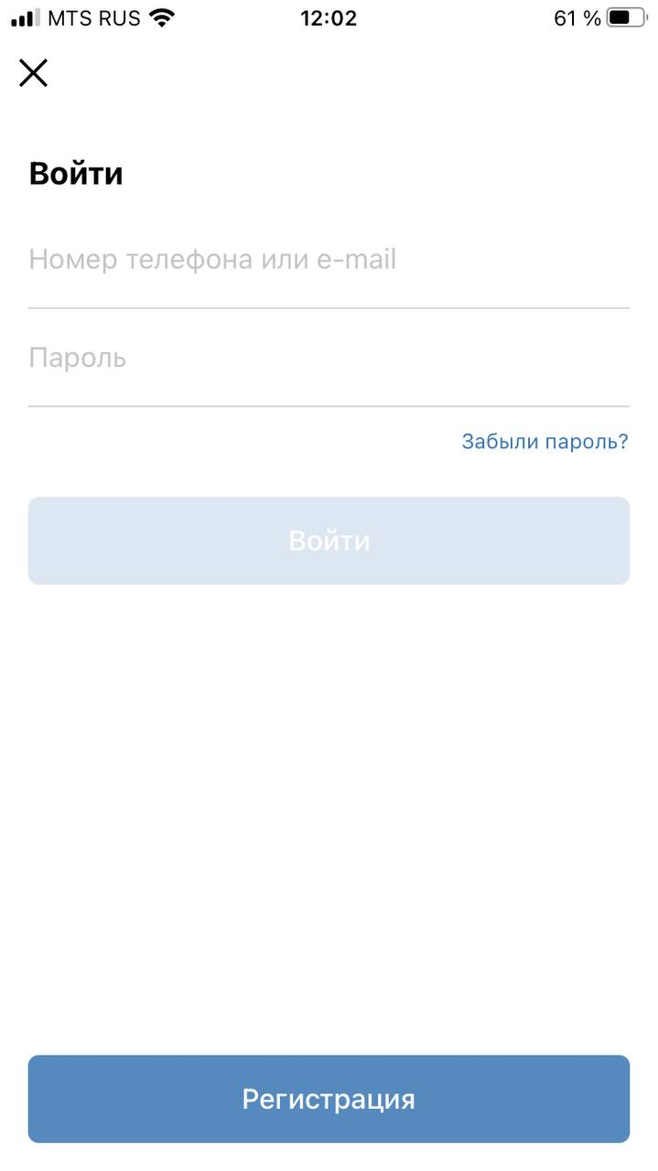

- Поиск объекта
  - Чтобы начать поиск объекта, необходимо перейти на Главный экран приложения и ввести наименование направления в поисковую строку
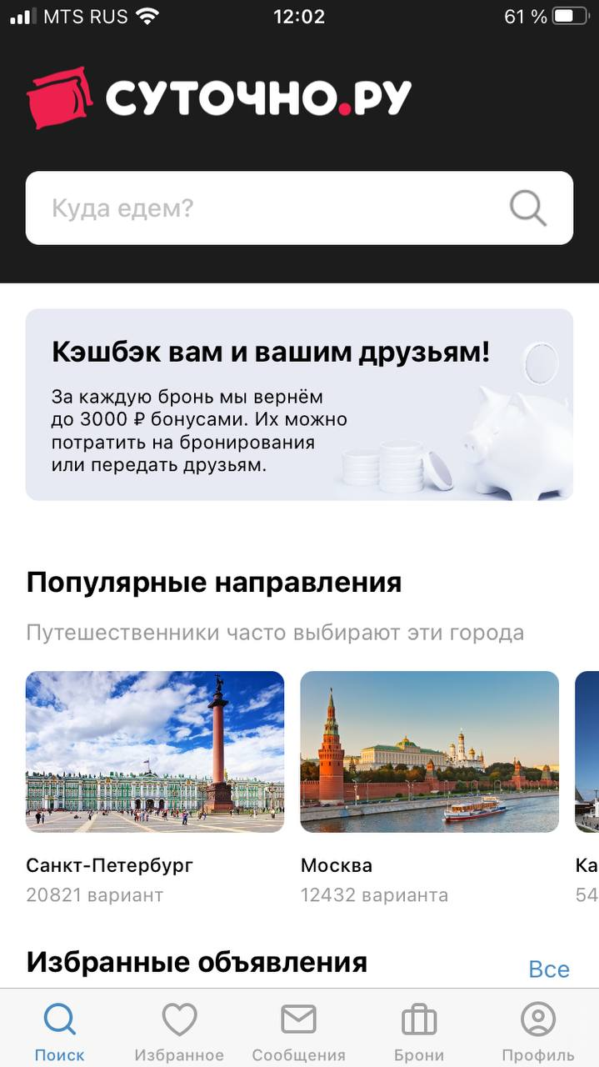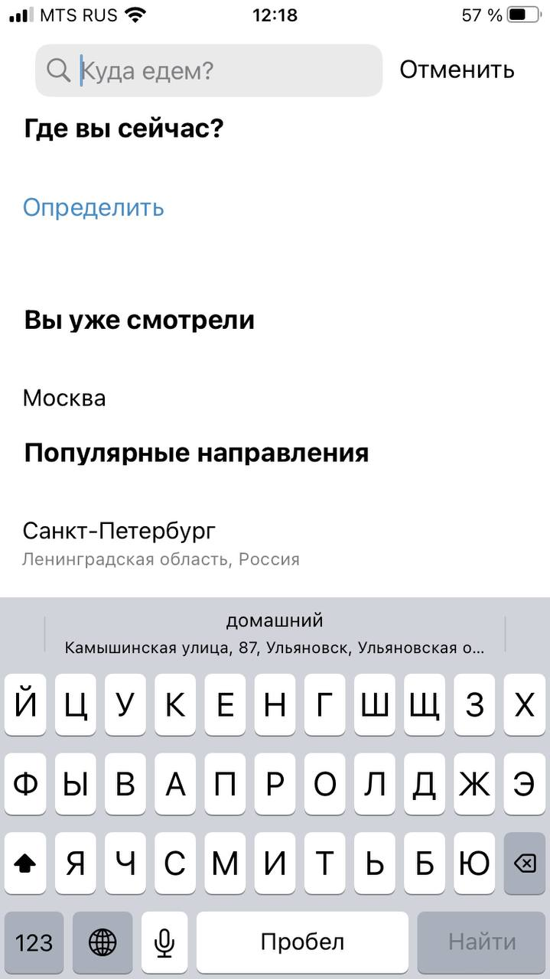
  - После выбора направления необходимо выбрать желаемые даты для аренды объекта
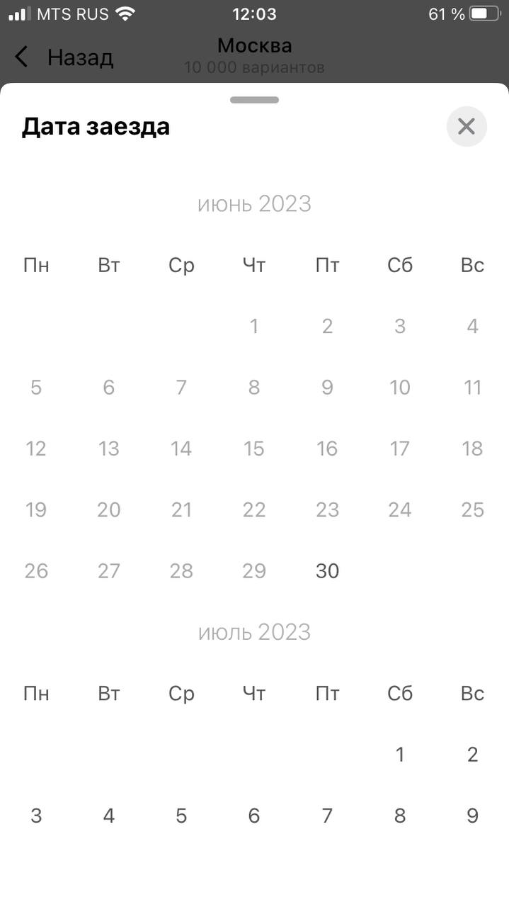
  - После этого пользователь получит список объектов, среди которых он может выбрать тот, что будет подходить под его требования. Для этого можно воспользоваться поиском по карте, а также использовать фильтры, для указания конкретных параметров.
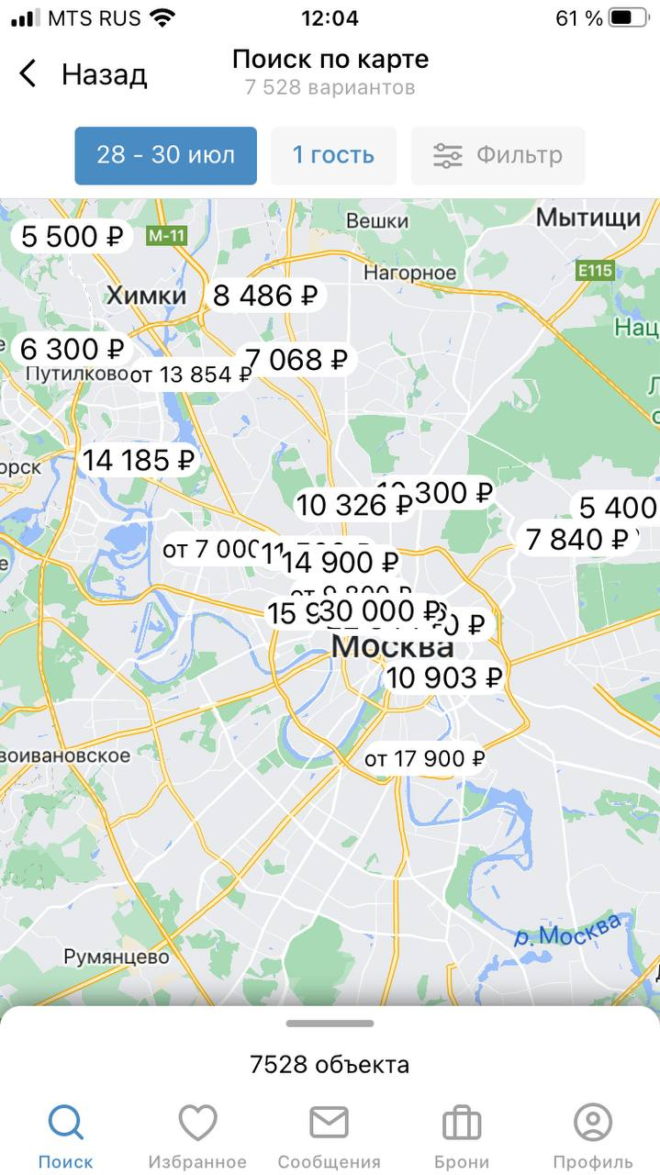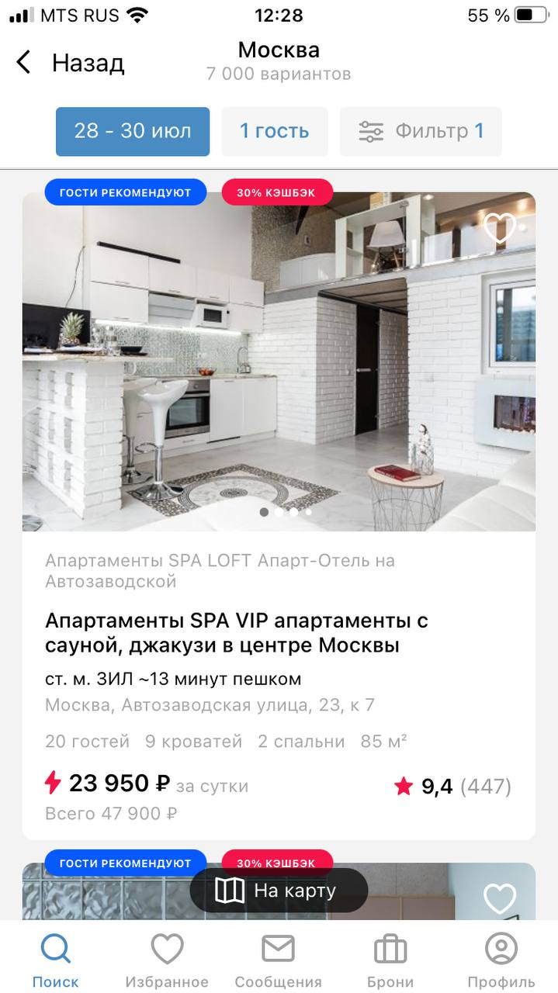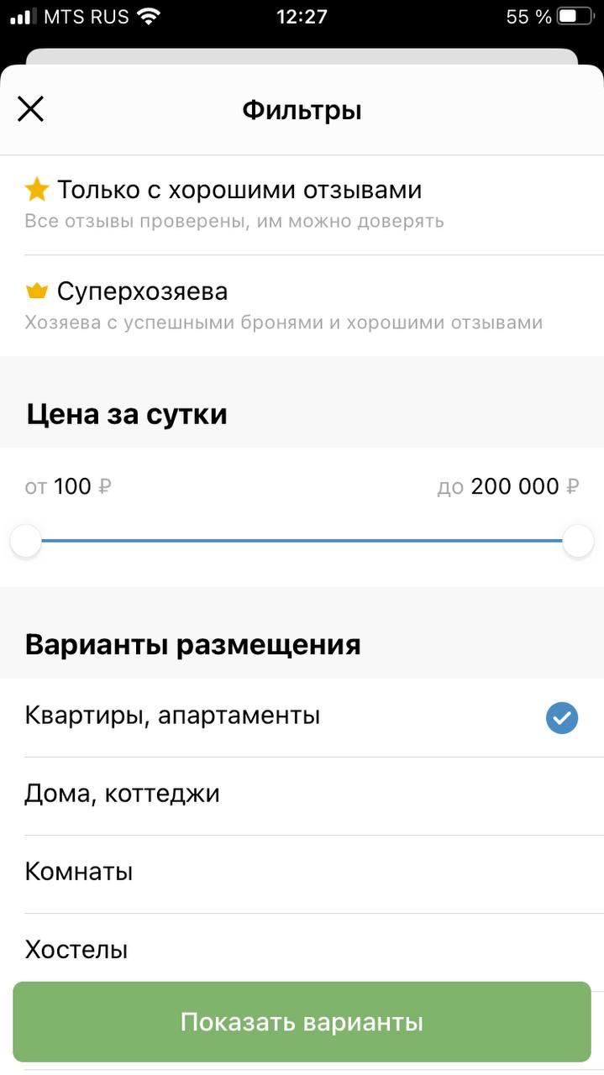
  - Выбрав конкретный объект пользователь может изучить информацию о нем, а также прочитать “Условия отмены брони” и “Правила размещения”
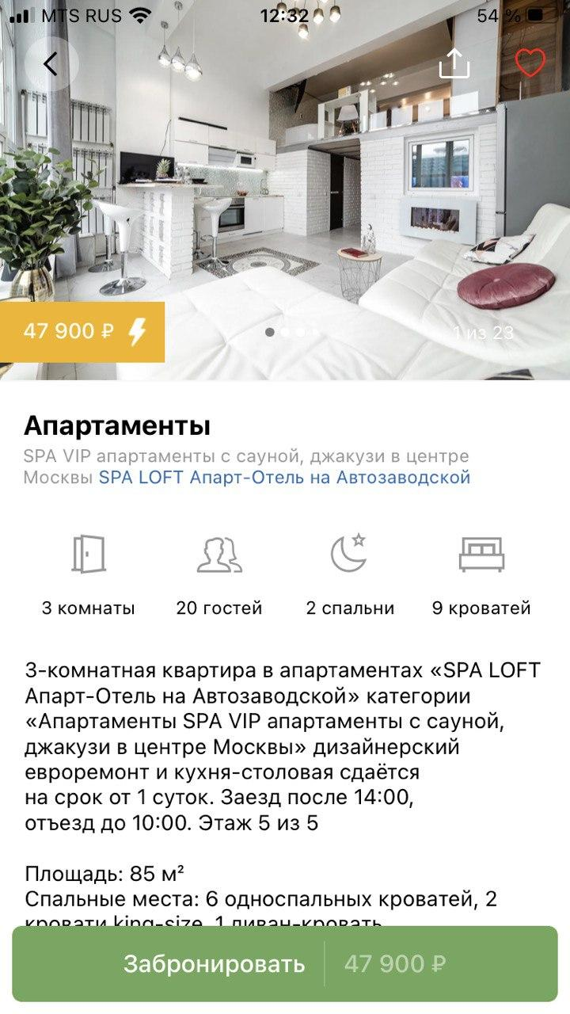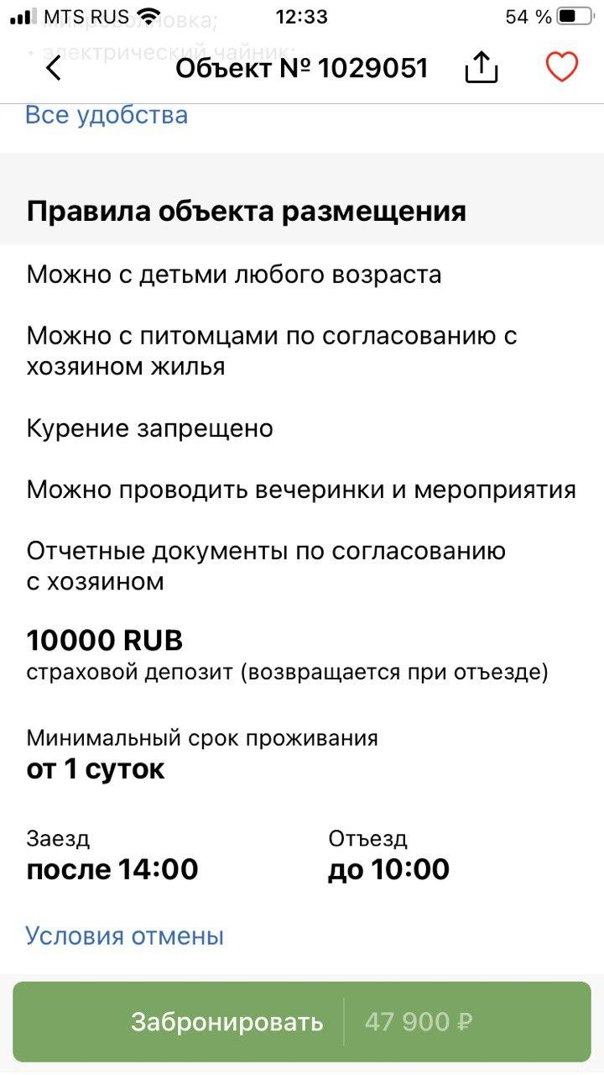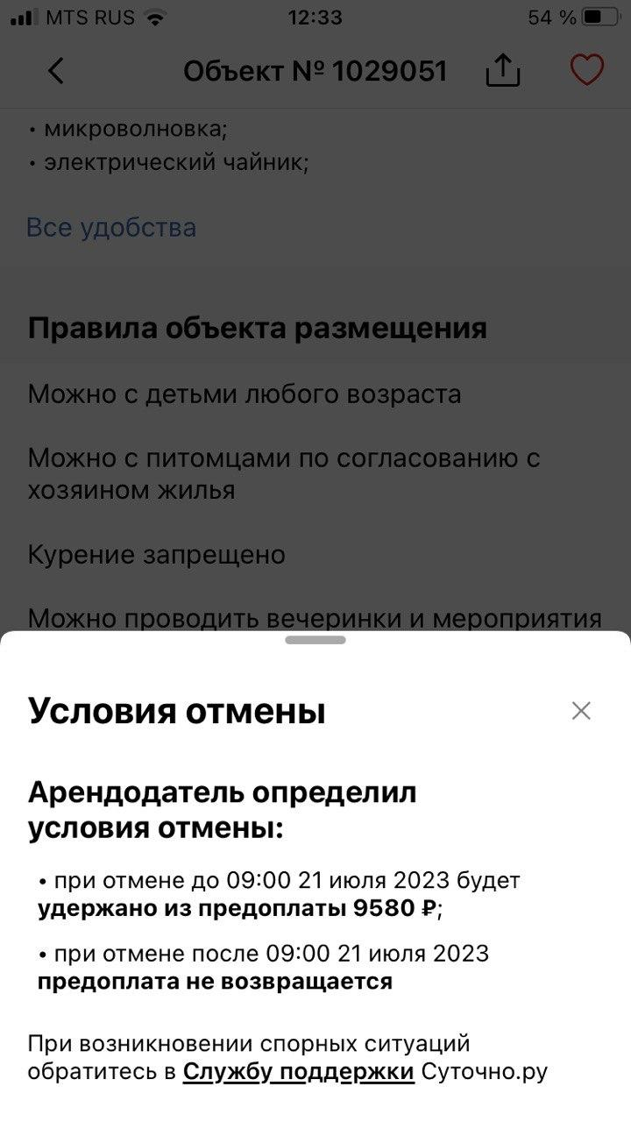
- После этого пользователь может отправить запрос на бронирование или забронировать объект мгновенно, если арендодатель подключил функцию “Мгновенное бронирование”.
- Бронирование
- после нажатия на “Забронировать у пользователя еще раз спрашиваются параметры бронирования. Можно их изменить, если изменились пожелания. Также можно указать цель поездки и необходимость отчетных документов.
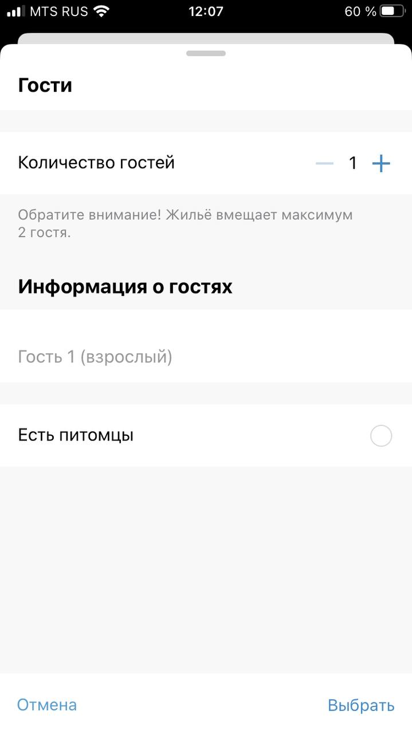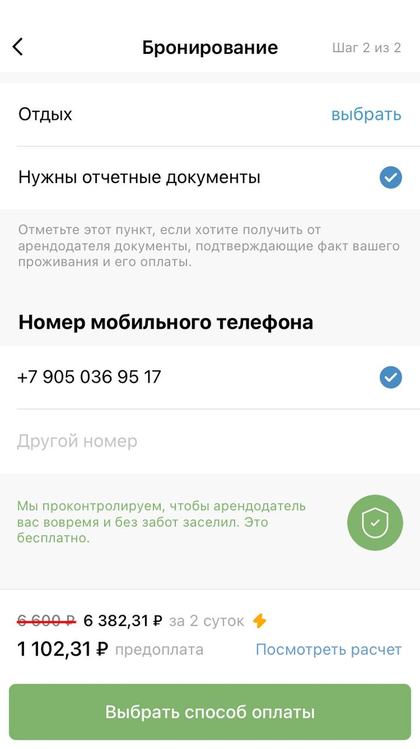
- После этого можно выбрать способ оплаты и произвести предоплату за объект
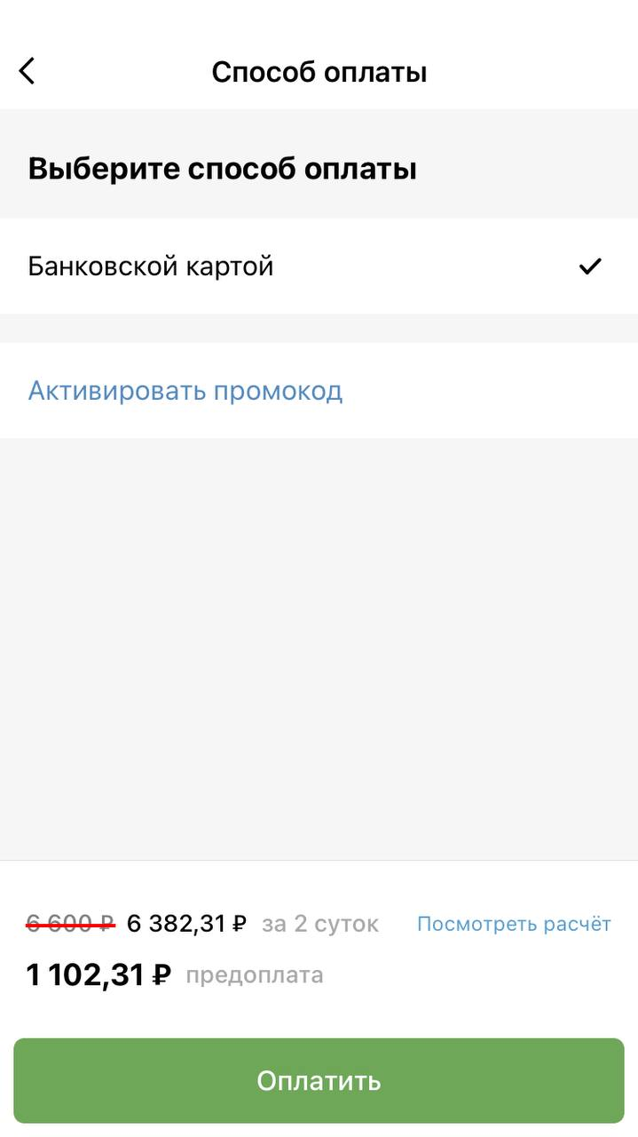
6. Экран «Сообщения
- Можно общаться с хозяином жилья, запросив всю необходимую информацию.
- Отображается список переписок, можно открыть конкретную
7. Экран “Брони”
Здесь пользователь может увидеть статус брони, а также просмотреть детальную информацию о забронированном объекте.

8. Экран “Избранное”
Можно добавить объект в Избранное, а после вернуться в приложение и не искать повторно его в поиске, а найти в конкретном разделе.
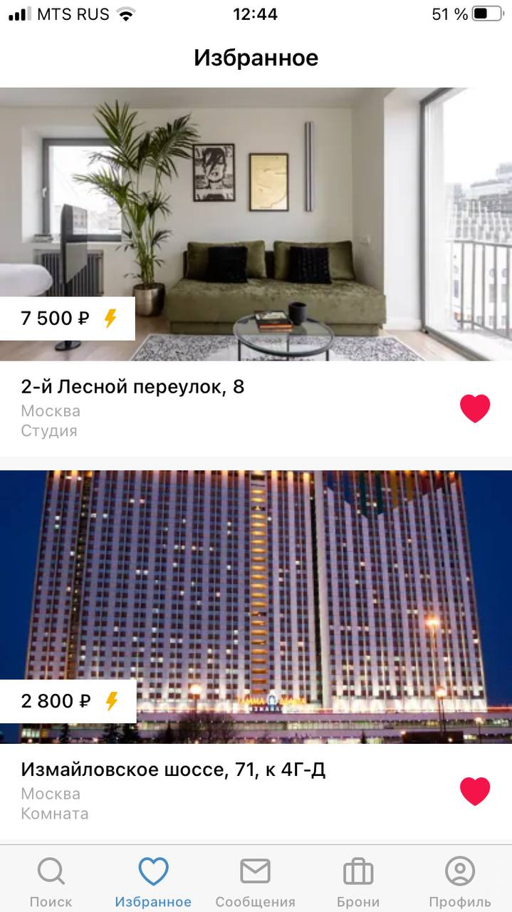
9. Экран “Профиль”
Здесь пользователь может:
- настроить поступление уведомлений;
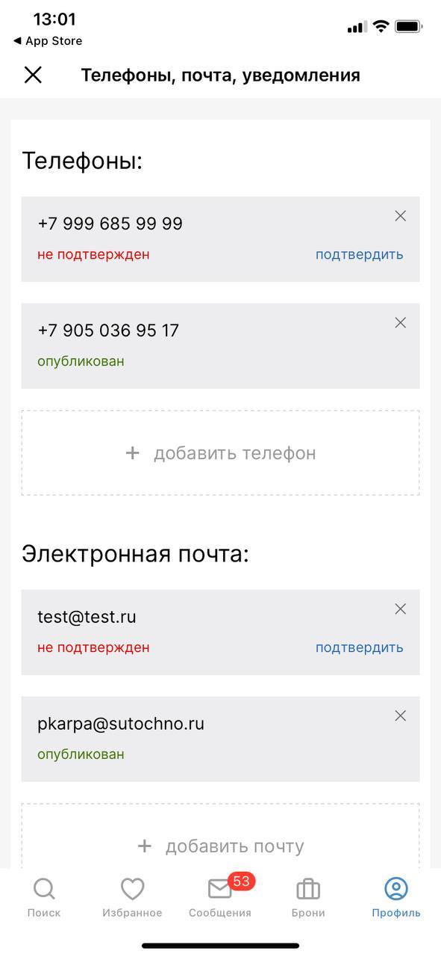
- отредактировать информацию о себе
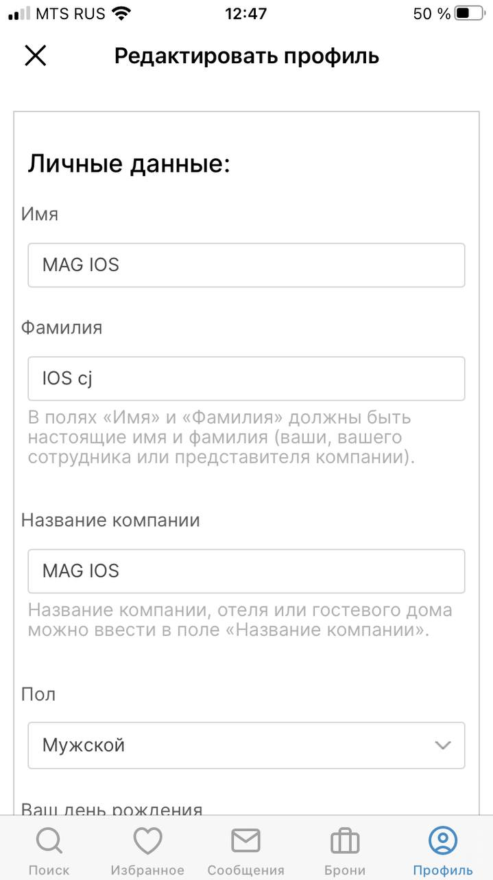
- активировать промокод;
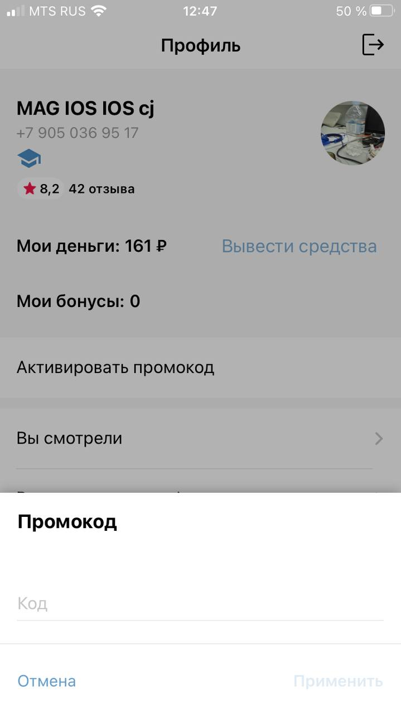
- передать кэшбэк;
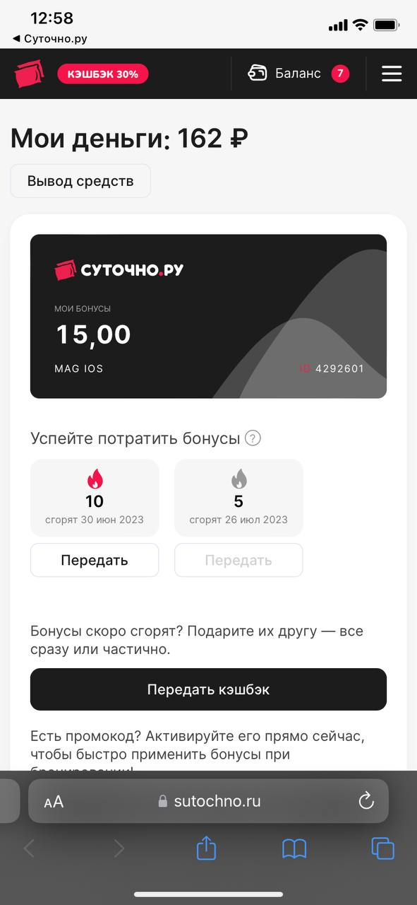
- узнать свой баланс бонусов;
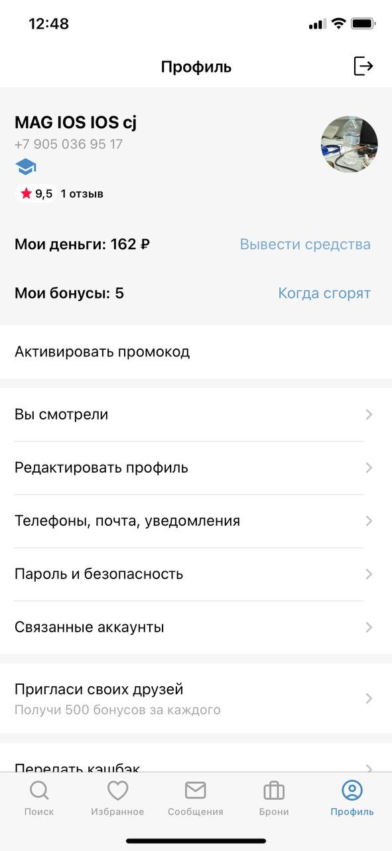 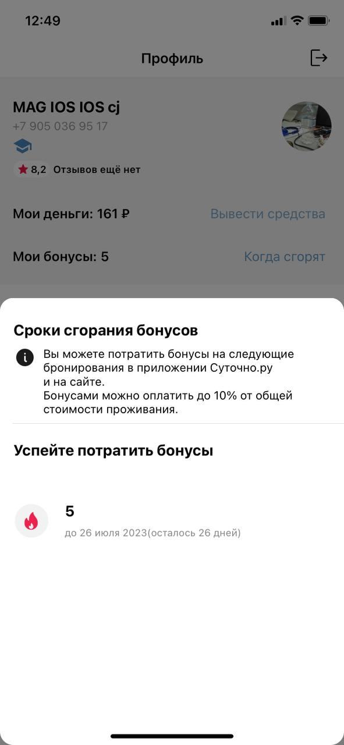
- пригласить друзей и получить баллы
